Лабораторная работа №12
Тема: Итоговая работа.

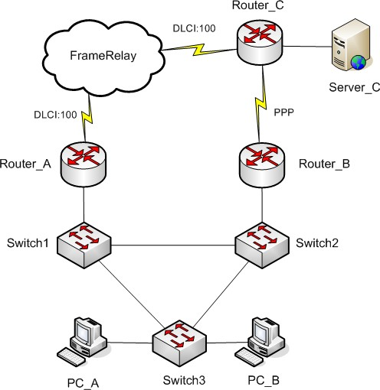
- Схемы сети:

- Настройте на коммутаторах работу протокола VTP. SW1 и SW2 VTP серверы, SW3 VTP клиент.
- Создайте VLAN’ы A и B. PC_A и Router_A подключите к VLAN’у A, PC_B и Rouetr_B подключите к VLAN’у B.
- Настройте STP протокол так, чтобы SW1 являлся ROOT коммутатором для VLAN A, а SW2 ROOT коммутатором для VLAN B. Выполните оптимизацию работ STP.
- Для адресации хостов в сети выделена сеть класса C 192.168.1.0/24. Распределите доступное адресное пространство так, чтобы в сегменте С можно было адресовать 45 хостов, в сегменте А
25 хостов, а в сегменте В 15 хостов. Для WAN сегментов сети используйте подсети с минимальным необходимым количеством хостов.
- Хосты в сегментах А и B получают адреса динамически с соответствующих маршрутизаторов. Адреса хостов в сегменте С назначаются статически.
- На WAN соединении между Router_C и Router_B используется протокол PPP, скорость 128Кбит/c, аутентификация PAP, пароль CISCO.
- На WAN соединении между Router_A и Router_C используется протокол FrameRelay. При настройке используйте логические интерфейсы типа point-to-point. Скорость доступа на последней миле 256Кбит/с.
- Настройте работу динамического протокола маршрутизации EIGRP AS 10. Метрика должна вычисляться в соответствии с реальной пропускной способностью каналов. Все хосты в сети должны иметь возможность взаимодействия друг с другом.

